Završen projekt Lokalno partnerstvo za zapošljavanje Ličko-senjske županije
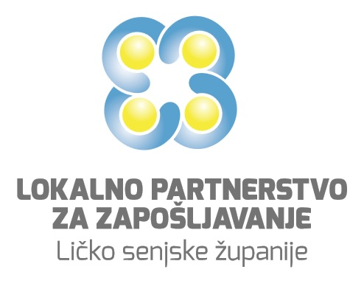

„Lokalno partnerstvo za zapošljavanje Ličko-senjske županije“ je projekt koji je provela Javna ustanova Razvojna agencija Ličko-senjske županije zajedno sa projektnim partnerima Ličko-senjskom županijom, Hrvatskim zavodom za zapošljavanje – PU Gospić, Hrvatskom gospodarskom komorom i Hrvatskom obrtničkom komorom – OK LSŽ.
U 30 mjeseci provedbe, počevši od 14.05.2018. godine, educirano je preko 50 nezaposlenih pripadnika ranjivih skupina koji su stekli znanje i vještine potrebne za pokretanje i vođenje vlastitog poduzetničkog pothvata, a isto tako su educirani i članovi Lokalnog partnerstva za zapošljavanje kako bi im se ojačali kapaciteti, te omogućio učinkovitiji i efikasniji rad.
U sklopu projekta se poticalo poduzetništvo, odnosno dodijelilo se 15 potpora male vrijednosti ukupnog iznosa 715.748,95 kn. Dodjelom navedenih potpora se povećala zapošljivost ranjivih skupina.
Napravljena je revizija i evaluacija postojeće Strategije razvoja ljudskih potencijala Ličko-senjske županije, te se izradila nova što je dovelo do stvaranja elemenata za održivi razvoj ljudskih potencijala i daljnju provedbu javnih politika na području Ličko-senjske županije.
Projekt vrijednosti 1.975.891,29 kn je u stopostotnom iznosu financirala Europska unija iz Europskog socijalnog fonda u okviru Operativnog programa Učinkoviti ljudski potencijali 2014.-2020.

